Ecole Supérieure Privée Technologies & Ingénierie
Type d’épreuve : Devoir Examen
Enseignant :Sahar Ben Yaala&Hayet Slimani&Moez Elarfaoui
Matière :Systèmes d’exploitation I : Linux
Année Universitaire :2020-2021 Semestre : 1
Classe :TIC
Documents : Autorisés Non autorisés
Date : 11/03/2020 Durée : 1h30mn
Nombre de pages :4

Remarque : Vous avez le choix de faire l’exercice 2 ou l’exercice 3
Exercice 1 : Choisir la ou les bonnes réponses (2 pts)
- Quelle expression correspondra uniquement aux noms de fichiers contenant un nombre?
- *#*
- *[[:digit:]]*
- *[digit]*
- [0-9]
- Quelle commande peut être utilisée pour arrêter tous les processus en utilisant leur nom?
- Killproc
- killname
- killall
- kill -9
- Laquelle des commandes suivantes supprime l'expiration d'un compte?
- sudo chage -l username
- sudo chage -E -1 username
- sudo chage -E now username
- sudo chage --noexpire username
- Vous devez faire correspondre les fichiers commençant par 201, comme en 2017, 2018, 2019. Laquelle des notations suivantes peut être utilisée?
- 201?
- 201$
- 201@
- 201]

Exercice 2 : (6pts)
Les processus suivants doivent être exécutés sur un ordinateur ayant un seul processeur:
Processus | Temps d’arrivée | Durée
P1 | 0 | 6
P2 | 4 | 7
P3 | 8 | 2
P4 | 10 | 3
P5 | 12 | 2

On supposera que le temps de commutation de contexte est négligeable.
- Donner le diagramme de Gantt avec la méthode PCTER (plus court temps d’exécution restant, ou encore nommée SRTF, shortest remaining time first). (1pt)
- Expliquer pourquoi cette méthode permet un temps moyen de traitement optimal. (1pt)
- Donner le diagramme de Gantt avec la méthode du tourniquet (Round Robin, RR). on prendra 2 comme durée d’un quantum. Puis calculer le temps d’attente moyen. (2.5pts)
- On suppose maintenant que le système a p processus en exécution en permanence. On suppose de plus que l’ordonnanceur utilise la méthode tourniquet avec un quantum de q secondes, et que pour chaque changement de processus en exécution, ordonnancement et commutation prennent c secondes. On définit le temps de latence l d’un processus comme la durée maximale entre le moment où un processus finit un quantum d’exécution et le moment où ce même processus sera de nouveau en exécution. Donner et expliquer la relation entre p, c, q et l. Donner, en la justifiant, la valeur maximale du quantum pour que le temps de latence soit inférieur à 1/10s [on prendra p = 10; c = 1/1000]. (1.5pt)
Exercice3 :
- Combien de lignes plop ! imprime chacun des programmes suivants ? (2pts)
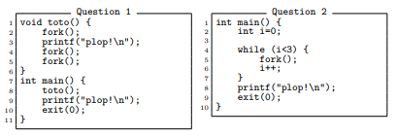

- Ecrire un programme C qui engendre 6 processus liés de la manière suivante:
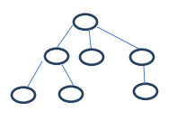
Affichez l’identité de chaque processus (pid) ainsi que celle du parent (ppid). (4pts)
Exercice 4 (4 pts)
On dispose d’un fichier texte telephone.txt ci-dessous contenant un petit carnet d’adresses. Chaque ligne est de la forme “nom prenom numerotelephone“. Les champs sont séparés par des espaces. Répondre aux questions suivantes en utilisant à chaque fois une commande:
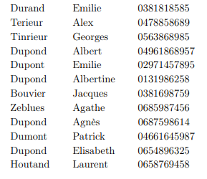
1. Afficher le nombre de personnes dans ce carnet d’adresses. (0.5pt)
2. Afficher toutes les lignes concernant les “Dupond”. (0.5pt)
3. Afficher toutes les lignes ne concernant pas les “Dupond”. (0.5pt)
4. Afficher le numéro de téléphone (sans le nom) du premier “Dupond“ apparaissant dans ce fichier (0.5pt)
5. Ne pas afficher les lignes 2 à 4 (0.5pt)
6. Supprimer les lignes ne contenant pas le mot Patrick (0.5pt)
7. Pour les cinq premières lignes de fichier, remplacer les espaces par un / en sauvegardant les modifications dans le même fichier. (1pt)

Exercice 5 (2pts) : Pour répondre aux questions 1,2,3, et 4, il faut utiliser des chemins relatifs en considérant que le répertoire courant est /home/elsa. (Vous êtes déjà positionnés dans /home/elsa, vous allez faire les actions suivantes tout en restant dans ce répertoire)
1. Copier le fichier grub.cfg sous le répertoire max.
2. Renommer le fichier fiche.ods en fichier.ods
3. Créer un fichier test sous le répertoire images.
4. Supprimer le fichier gdbd_3.jpg
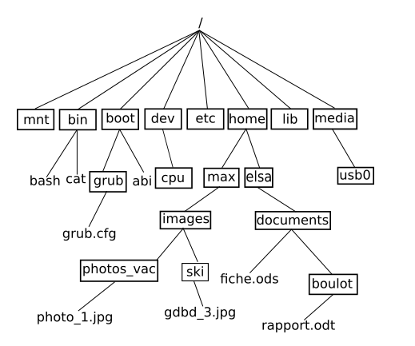
Exercice 6 (6pts) donner les commandes qui permettent de :
- A l’ajout d’un nouveau utilisateur, quels sont les fichiers et les répertoires qui peuvent être crées ou modifiés. (1pt)
- Créez deux groupes redhat et tekup et deux utilisateurs user1 et user2 ayant chacun le mot de passe « thuctive ». user1 a redhat comme groupe primaire ; user2 garde son groupe par défaut et tekup comme groupe secondaire. (1pt)
- Faites en sorte que le compte de user1 demande un changement de mot de passe à la prochaine connexion. (0.5pt)
- Trouvez dans toute l’arborescence les fichiers appartenant à user1 et les copier dans /opt/dir. (0.5pt)
- Afficher la liste des fichiers de /usr dont le nom commence par a, b ou c. Sauvegarder le résultat dans un fichier nommé abc.list. Rediriger les erreurs vers /dev/null. (1pt)
- Afficher uniquement la 7ième ligne de fichier abc.list, en une seule ligne de commande. (0.5pt)
- En tant que user3, créer un fichier examen. Quel est son groupe propriétaire. Changer le groupe propriétaire de fichier examen en tekup. (0.5pt)
- Créer un nouveau utilisateur sysadmin qui a les privilèges sudo et ne sera pas invité à entrer un mot de passe lors de l'utilisation de la commande sudo. (1pt)

